FACT SHEET:
VAKUM PALING CANGGIH DARI SAMSUNG: BESPOKE AI JET ULTRA
MENAMPILKAN PERFORMA PEMBERSIHAN YANG SANGAT KUAT
Di rumah, kekuatan dan desain ringkas berpadu untuk mempermudah tugas pembersihan harian menjadi lebih mudah dan lancar, sehingga pengguna dapat membersihkan seluruh rumah dalam satu kali proses.
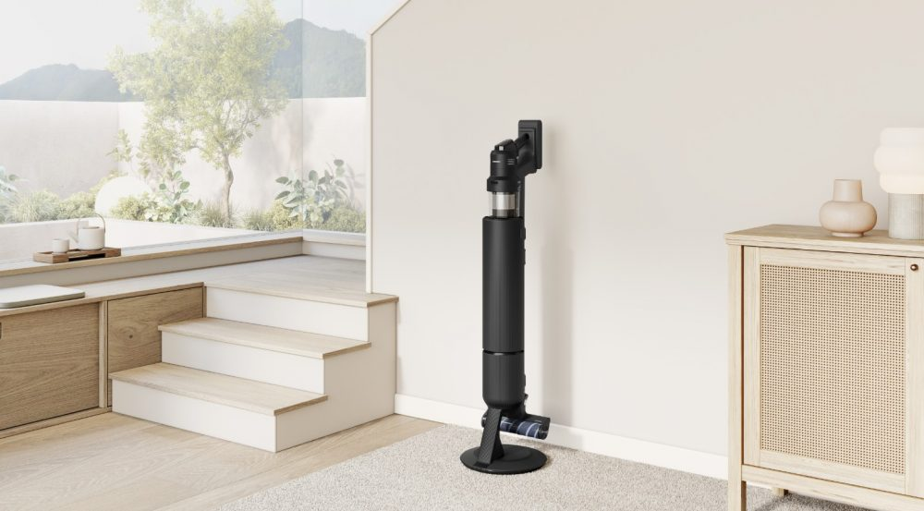
Bespoke AI Jet Ultra terbaru merupakan buah dari upaya berkelanjutan Samsung untuk mengembangkan penyedot debu nirkabel tipe stick paling bertenaga di pasar global melanjutkan inovasi dari kesuksesan Bespoke Jet AI yang diluncurkan sebelumnya pada Mei 2023.
Sebagai penyedot debu stick tanpa kabel paling bertenaga dalam jajaran produk Samsung, Bespoke AI Jet Ultra memungkinkan pembersihan intensif melalui tiga komponen utama, yaitu:
- HexaJet Motor: Dengan bobot hanya 148g, desain inovatif yang lebih ringan dari HexaJet Motor meningkatkan aliran udara dan efisiensi, berputar hingga 148.000 rpm dan menghasilkan daya hisap hingga 400W.
  - Diffuser baling-baling dua baris dengan impeller yang dipertajam meminimalkan kehilangan aerodinamis untuk mengoptimalkan aliran udara dan efisiensi motor, sehingga menghasilkan peningkatan daya hisap sebesar 90%.
  - Dikombinasikan dengan stator berbentuk heksagon yang ringan, dengan desain rantainya memungkinkan motor berputar tanpa sensor magnetik, HexaJet Motor menjadi sangat ringan sekaligus luar biasa kuat.

- Baterai Berkapasitas Besar: Keinginan pemilik rumah untuk dapat membersihkan seluruh rumah tanpa henti dijawab oleh Bespoke AI Jet Ultra yang dilengkapi baterai berkapasitas besar 3.970mAh, mampu beroperasi terus-menerus hingga 100 menit.
Untuk keperluan pembersihan harian yang lebih ringan seperti membersihkan noda, Samsung juga menyediakan baterai cadangan 2.200mAh yang ringan dan dapat diganti, dengan daya tahan hingga 60 menit.
- Jet Cyclone: Untuk daya hisap yang maksimal, Bespoke AI Jet Ultra dilengkapi dengan Jet Cyclone, yaitu struktur multi-cyclone yang telah dioptimalkan (dengan 12 cyclone dan 33 saluran udara) yang menciptakan jalur aliran udara yang lebih efisien, sehingga mengurangi hambatan udara sekaligus meminimalkan kehilangan daya hisap.

BAGAIMANA SAMSUNG MENGHADIRKAN PENGALAMAN MEMBERSIHKAN YANG LEBIH CERDAS
Membersihkan rumah modern secara menyeluruh dan efisien sering kali berarti harus menyesuaikan dengan berbagai jenis lantai dan menjangkau sudut sempit tempat debu, remah, dan kotoran lainnya menumpuk. AI Cleaning Mode 2. yang telah disempurnakan dari Samsung mampu mengenali total enam jenis lingkungan pembersihan berbeda, seperti berbagai tipe karpet dan sudut ruangan, dengan menggunakan Samsung AI Optimum Tech, dan secara otomatis menyesuaikan performa pembersihan untuk meningkatkan kemampuan manuver sekaligus menghemat energi.
Melalui proses tiga langkah, AI Cleaning Mode 2.0 menyesuaikan pengaturan seperti daya hisap dan kecepatan sikat untuk mengoptimalkan performa pembersihan, penggunaan baterai, dan kelincahan manuver:
- Recognition: Mendeteksi beban sikat melalui pengontrol motor hisap dan tekanan udara menggunakan sensor tekanan.
- Analisis: Data beban sikat dan tekanan udara kemudian diklasifikasikan oleh algoritma AI tertanam yang menentukan jenis lingkungan pembersihan.
- Control: Setelah lingkungan teridentifikasi, daya hisap dan kecepatan sikat¹³ akan disesuaikan untuk memberikan performa pembersihan yang optimal, membantu memperpanjang penggunaan baterai dengan menghemat energi, serta memastikan manuver yang lebih mudah.
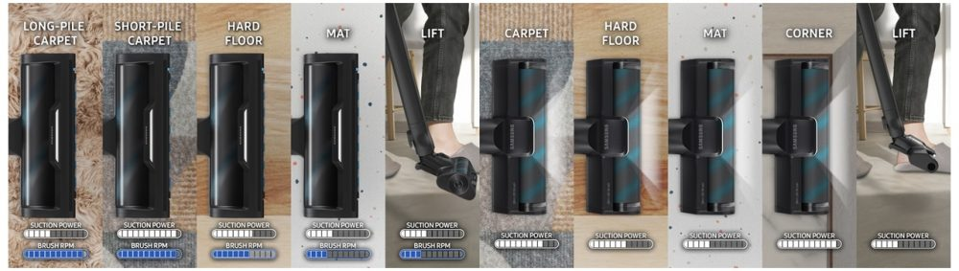
Bespoke AI Jet Ultra menyesuaikan performanya berdasarkan berbagai lingkungan pembersihan untuk efisiensi yang lebih baik (Gambar kiri – Active Dual Brush, Gambar kanan – Slim LED Brush+)
AI Cleaning Mode 2.0 menyesuaikan daya hisap dan kecepatan sikatnya melalui Active Dual Brush, yaitu roller lembut yang mampu menangkap debu di lantai keras, dilengkapi bulu nilon dan karet untuk membersihkan bulu hewan peliharaan dan karpet secara efektif. Lampu LED juga membantu menyoroti debu di area gelap, seperti di bawah tempat tidur atau sudut ruangan yang tidak terkena cahaya.
Saat membersihkan lantai keras, pengguna dapat menggunakan Slim LED Brush+ yang mudah digerakkan, dilengkapi dengan lampu LED untuk menangkap debu di area gelap, serta roller anti kusut di bagian depan yang membantu mengurangi rambut yang tersangkut. Slim LED Brush+ juga bekerja dengan AI Cleaning Mode 2.0 untuk mengoptimalkan pembersihan secara cerdas—misalnya, menjalankan sikat dalam mode Mid dapat menghemat daya baterai hingga 21% dan meningkatkan kelincahan manuver hingga 8%.

PEMBERSIHAN MENYELURUH YANG EFEKTIF DENGAN BESPOKE AI JET ULTRA
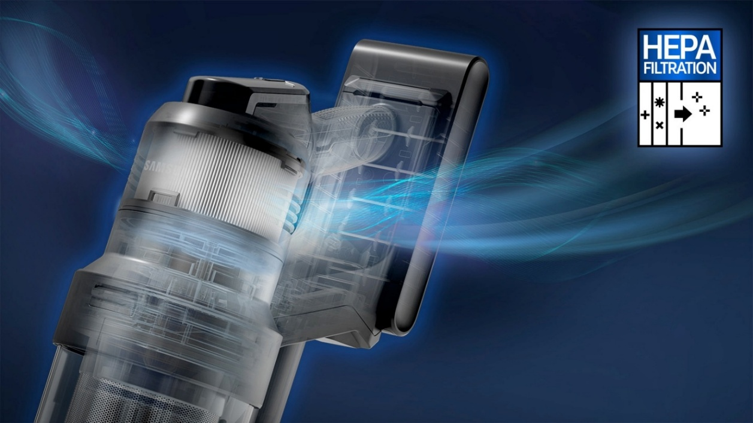
Nikmati ketenangan dengan menghirup udara yang lebih bersih dan minim debu
Untuk menjaga lingkungan rumah tetap bersih dan sehat bahkan selama pembersihan, Bespoke AI Jet Ultra dilengkapi dengan sistem filtrasi HEPA guna mengurangi kekhawatiran akan terhirupnya debu halus. Sistem ini mencakup filter debu halus yang telah ditingkatkan serta penyegelan mesin yang dirancang secara presisi, sehingga efektif menangkap partikel debu halus dan mencegahnya kembali tersebar ke udara.
Bespoke AI Jet Ultra juga kompatibel dengan aplikasi Samsung SmartThings, yang memberi keleluasaan bagi pemilik rumah untuk menyesuaikan penyedot debu mereka demi efisiensi dan kenyamanan pembersihan. Pemilik rumah dapat dengan mudah mengatur fungsi dan pengaturan Bespoke AI Jet Ultra melalui perangkat seluler mereka, sekaligus melakukan diagnosis rutin perangkat untuk mendapatkan panduan perawatan dan pemecahan masalah yang disesuaikan, seperti kapan harus membersihkan filter atau sikat untuk menjaga performa tetap maksimal.
BACA LEBIH LANJUT TENTANG BESPOKE AI JET ULTRA DARI SAMSUNG

- Samsung To Launch Bespoke AI Jet Ultra, the Most Powerful Cordless Stick Vacuum Cleaner in the World
- Introducing Bespoke AI Jet Ultra I Samsung
- Samsung Electronics Unveils ‘AI Home’ Vision at Welcome to Bespoke AI Event

Berdasarkan pengujian oleh SLG Prüf- und Zertifizierungs GmbH, sesuai dengan standar IEC 62885-4 Cl.5.8, dengan menggunakan penyedot debu tipe genggam (tanpa sikat) dalam mode Jet. Hasilnya dibandingkan dengan model penyedot debu tanpa kabel yang tersedia di pasaran dengan daya isap yang dinyatakan dalam kisaran 30% dari daya isap aktual model Samsung yang diuji oleh SLG. Berdasarkan data penjualan antara Januari 2024 dan Desember 2024 yang dikumpulkan oleh lembaga riset pasar independen.
Dibandingkan dengan motor VS9000 205g pada BESPOKE Jet Lite Premium Cordless Stick Vacuum.
Berdasarkan pengujian oleh SLG Prüf- und Zertifizierungs GmbH, sesuai dengan standar IEC 62885-4 Cl.5.8. Diukur pada inlet alat tanpa motor saat dustbin kosong, menggunakan Mode Jet dan baterai berkapasitas besar yang terisi penuh. Bertahan hingga 1 menit.
Dibandingkan dengan BESPOKE Jet Plus.
Waktu pengoperasian yang disebutkan berlaku saat menggunakan baterai berkapasitas besar (3970mAh) dan tingkat daya minimum dengan alat tidak bermotor yang terpasang. Hasil dapat bervariasi, tergantung pada penggunaan aktual.
Opsional, dan dijual secara terpisah. Komponen baterai mungkin berbeda menurut model.
Waktu pengoperasian yang disebutkan berlaku ketika menggunakan tingkat daya minimum dengan alat tidak bermotor terpasang. Hasil dapat bervariasi tergantung pada penggunaan aktual.
Fungsi AI Cleaning Mode 2.0 yang telah diperbarui dapat diaktifkan setelah mendaftarkan penyedot debu stick pada aplikasi SmartThings. Pengoperasian mode AI Cleaning 2.0 mungkin terbatas di lingkungan tertentu, misalnya saat All-in-one Clean Station dicabut atau koneksi WiFi tidak stabil atau status koneksi Bluetooth antara penyedot debu tongkat dan All-in-one Clean Station tidak stabil. Dalam kasus seperti itu, alat ini beroperasi dalam mode AI Cleaning 1.0. Jika mode AI Cleaning 2.0 tidak sering berfungsi, pindahkan All-in-one Clean Station ke tempat yang tidak ada halangan di dekatnya. Untuk mengaktifkan pembaruan fungsi secara terus-menerus, nyalakan terus Wi-Fi di dalam rumah.
Kemampuan untuk mengidentifikasi lingkungan pembersihan yang berbeda dan waktu yang diperlukan untuk mengubah pengaturan dapat dipengaruhi oleh kondisi lingkungan.
Apabila digunakan dengan Active Dual Brush
Apabila digunakan dengan Slim LED Brush+. Deteksi sudut dan sambungan lantai-dinding hanya beroperasi di lingkungan lantai yang keras. "Sudut" mengacu ke area di mana dua dinding datar dan tertutup bertemu. Daya isap meningkat sekitar 2-3,5 detik setelah sikat ditekan ke dinding. Jika sikat hanya menyentuh satu sisi sudut atau jika ada celah di sudut, mungkin tidak dikenali sebagai sudut, dan akurasi pengenalan serta kecepatan reaksi dapat bervariasi, tergantung pada bentuk dinding dan lingkungan penggunaan yang sebenarnya.
Kecepatan rotasi sikat (rpm) hanya dapat disesuaikan apabila menggunakan Active Dual Brush.
Sikat dan aksesori yang disediakan akan berbeda untuk menyesuaikan dengan komponen masing-masing model.
Berdasarkan pengujian internal saat menggunakan Sikat LED Slim+, sesuai dengan rasio rata-rata global komposisi lantai - lantai kayu 76% dan karpet 24%. Mode ini menghasilkan kinerja pembersihan yang sama dengan mode Mid dengan perbedaan 2% atau kurang dalam efisiensi pembersihan, sesuai dengan standar IEC 62885-2 Cl. 5.1 dan 5.4 standar. Konsumsi baterai diukur berdasarkan jumlah daya aktual yang dikonsumsi saat menggunakan penyedot debu selama 35 menit dari kondisi terisi penuh. Kemampuan manuver didasarkan pada nilai terukur aktual sesuai dengan standar IEC 62885-2 Cl. 7.3.9 standar. Hasil dapat bervariasi tergantung pada kondisi penggunaan yang sebenarnya.¹⁵
Berdasarkan pengujian oleh SGS-IBR Laboratories, sesuai dengan standar ASTM F3150, menggunakan Jet Mode. Hasil dapat bervariasi tergantung pada penggunaan aktual
Mengacu pada partikel debu dalam ukuran 0,3µm atau lebih besar.

